ARTIGO POR FABIO MESTRINER

5 Perguntas necessárias sobre embalagem para 2025
Formular perguntas nos ajuda a refletir sobre temas que terão repercussão no ano que se inicia
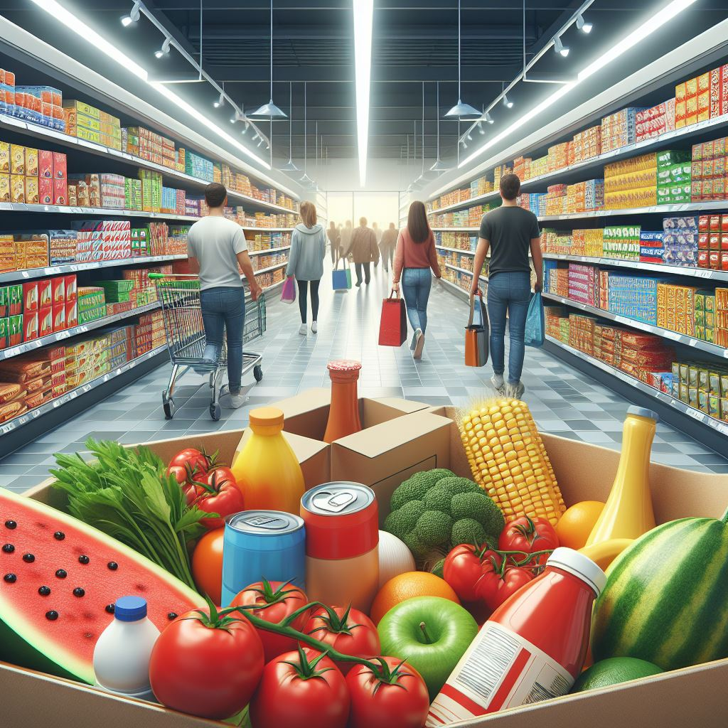
- Os designers de embalagem vão continuar aplicando a metodologia e seguindo o passo a passo de um projeto de embalagem ou vão partir direto para a criação com AI?

- O tema sustentabilidade conseguirá evoluir e dar um passo a frente para propor novas ideias e ações objetivas ou continuará na crítica sistemática a todas as embalagens de todos os segmentos?

- Os consumidores finalmente descobrirão a importância e o valor das embalagens para sua vida diária e perceberão que sua missão é sustentar da vida humana dos 8 Bilhões de habitantes da Terra?

- A indústria de embalagem vai se unir na defesa da sua contribuição para a sociedade e criar o selo “graças a essa embalagem este produto está chegando até você”? ou vai continuar pedindo desculpa por existir?

- Embalagem é o item industrial mais produzido no mundo. Em 2025 a Inteligência Artificial vai gerar embalagens mais úteis, convenientes e sustentáveis para proteger ainda melhor os produtos que embalam e democratizar o consumo de bens que as pessoas necessitam?

Fabio Mestriner
Designer Professor e Escritor
Autor de livros didáticos sobre embalagens adotados pelas Universidades Brasileiras.
Foi Presidente da ABRE, Professor da ESPM da Mauá e da Sustentare.
Como designer, conquistou vários prêmios internacionais
https://www.mestriner.com.br

